ОГКУСО "Центр помощи детям, оставшимся без попечения родителей, Заларинского муниципального округа »

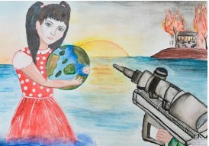 «Антитеррористическая безопасность»

2025 год

БУДЬТЕ БДИТЕЛЬНЫ!
ТЕРРОРИЗМ ЕЩЕ НЕ ПОБЕЖДЕН • ВЗРЫВНОЕ УСТРОЙСТВО МОЖЕТ ОКАЗАТЬСЯ РЯДОМ!

Много правил есть на свете, их должны запомнить взрослые и дети!
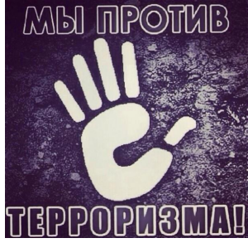

Что такое терроризм?
Терроризм - это одно из самых странных преступлений. Бандиты совершают его, чтобы добиться своих злых целей. Для этого они нагнетают страх в обществе и совершают насилие над людьми. Все террористы преступники, и после того, как они попадают в руки стражам правопорядка, их судят и сажают в тюрьмы.
Скорее всего, вам не придется столкнуться с этим страшным злом терроризмом, но, к сожалению, угроза терактов существует, и лучше всего быть к ней готовыми. Мы расскажем вам о том, что делать, если теракт все же произошел.

Общие и частные рекомендации
1. По возможности скорее возьмите себя в руки, успокойтесь и не паникуйте. Разговаривайте спокойным голосом.
2. Если Вас связали или закрыли глаза, попытайтесь расслабиться, дышите глубже.
3. Подготовьтесь физически и морально и эмоционально к возможному суровому испытанию.
4. Не пытайтесь бежать, если нет полной уверенности в успешности побега.
5. Запомните, как можно больше
информации о террористах, их количестве,
степени вооруженности, особенностях
внешности, темах разговоров.
6. По возможности расположитесь подальше
от окон, дверей и самих похитителей, т.е. в
местах большей безопасности в случае, если
спецподразделения предпримут активные
меры (штурм помещения, огонь снайперов
на поражение преступников и др.).
7. По различным признакам постарайтесь
определить место своего нахождения
(заточения).
8. В случае штурма здания рекомендуется
лечь на пол лицом вниз, сложив руки на
затылке.
9. Не возмущайтесь, если при штурме и
захвате с Вами могут поначалу (до
установления Вашей личности) поступить
несколько некорректно, как с вероятным
преступником. Будьте уверены, что милиция
и другие спецслужбы уже предпринимают
профессиональные меры для Вашего
освобождения

КАТЕГОРИЧЕСКИ ЗАПРЕЩАЕТСЯ:
1. Пользоваться найденными незнакомыми предметами.
2. Сдвигать с места, перекатывать взрывоопасные предметы с места на место, брать их в руки.
3. Обрывать или тянуть отходящие от предмета провода, предпринимать попытки их обезвредить.
4. Поднимать, переносить, класть в карманы, портфели, сумки и т.п. взрывоопасные предметы.
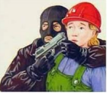
5. Ударять один боеприпас о другой или бить любыми предметами по корпусу или взрывателю

Во всех перечисленных случаях заметив взрывоопасный предмет (самодельное взрывное устройство, гранату, бомбу и т.д.), не подходите близко к нему, немедленно сообщите о находке в милицию. Не позволяйте случайным людям прикасаться к опасному предмету и обезвреживать его. В общественном транспорте. Совершая поездку в общественном транспорте обращайте внимание на оставленные сумки, свертки и др. бесхозные предметы, в которых могут находиться самодельные взрывные устройства. Немедленно сообщите о находке водителю, машинисту поезда, работнику милиции. Не открывайте их, не трогайте руками, предупредите стоящих рядом людей о возможной опасности.
Будьте бдительны!

